
UNIVERSIDAD PRIVADA DE TACNA
FACULTAD DE INGENIERÍA
Escuela Profesional de Ingeniería de Sistemas
Informe de Aseguramiento de Calidad
FinanceFlow — Sistema de Gestión Financiera e Inteligencia con IA
Curso: Construcción de Software II Sec. A
Docente: Mag. Ricardo Eduardo Valcárcel Alvarado
Integrantes (Grupo G03):
Brant Antony Chata Choque (2020067577)
Sebastian Rodrigo Arce Bracamonte (2019062786)
Tacna – Perú
2026

Índice
1. Introducción 3
2. Objetivos y alcance 3
2.1. Objetivo general 3
2.2. Objetivos específicos 3
2.3. Alcance 4
3. Marco de referencia: tipos de prueba aplicados 5
4. Estrategia de aseguramiento de calidad 6
4.1. Enfoque 6
4.2. Pipeline de integración continua 6
4.3. Criterios de aprobación 7
5. Entorno de pruebas 7
6. Evidencias de ejecución 7
6.1. Backend (Jest + Supertest) 7
6.2. Frontend (React Testing Library) 9
6.3. SDK 11
6.4. Catálogo de casos de prueba y pruebas manuales 11
7. Cobertura de código 12
8. Calidad estática y seguridad 13
8.1. Revisión de código 13
8.2. Auditoría de seguridad 13
8.3. Auditoría de dependencias (estado actual) 14
9. Hallazgos de calidad (defectos y brechas del proceso) 15
10. Indicadores de calidad 16
11. Plan de mejora 17
12. Conclusiones 18
13. Anexos y referencias 18

1. Introducción
El presente informe documenta las actividades de aseguramiento de calidad (QA) aplicadas a FinanceFlow, plataforma de gestión financiera personal y empresarial que integra registro de ingresos y egresos, dashboard con gráficos, escaneo de comprobantes mediante OCR con inteligencia artificial, planificación de compras, suscripción Pro con pasarelas de pago y un panel de administración. El sistema está construido como un monorepo con backend Node.js/Express y MongoDB, frontend React 18, una aplicación móvil Expo, un SDK de consumo de la API y un microservicio de clasificación en FastAPI.
El aseguramiento de calidad no se limita a ejecutar pruebas: abarca el conjunto de actividades planificadas y sistemáticas que permiten confiar en que el software cumple sus requisitos. Siguiendo el marco visto en el curso (pruebas unitarias, de integración, funcionales, punto a punto, de regresión, de humo, de aceptación, de rendimiento, estáticas y dinámicas), este informe (i) identifica qué tipos de prueba se aplican en FinanceFlow, (ii) presenta evidencias de ejecución reales obtenidas el 10 de octubre de 2026 sobre la versión más reciente del repositorio, (iii) mide la cobertura de código, (iv) consolida los resultados de las revisiones estáticas y de seguridad, y (v) registra los hallazgos de calidad detectados con un plan de mejora priorizado.
Nota de rigor. Todas las cifras de ejecución y cobertura de este informe provienen de comandos ejecutados directamente sobre el repositorio (commit 6a2684d, rama main), no de documentos previos del proyecto. Cuando una cifra difiere de lo declarado en la documentación existente, se indica expresamente en la sección 9.

2. Objetivos y alcance

2.1. Objetivo general
Evaluar el nivel de calidad de FinanceFlow v1.3.x mediante evidencia objetiva de pruebas, cobertura, análisis estático y auditoría de seguridad, y proponer acciones correctivas priorizadas.

2.2. Objetivos específicos
- Verificar que la lógica de negocio y los endpoints críticos (autenticación, movimientos, cierres, pagos, administración) funcionan según lo esperado.
- Medir la cobertura de código del backend y del frontend para identificar zonas sin protección.
- Consolidar los resultados de la revisión de código y de la auditoría de seguridad realizadas al proyecto.
- Detectar brechas del propio proceso de pruebas (pruebas simuladas, suites que no ejecutan, controles de CI débiles).
- Proponer un plan de mejora con prioridades y criterios de cierre.

2.3. Alcance
Tabla 1. Componentes del sistema bajo evaluación
Componente | Tecnología | Líneas de código* | Pruebas automatizadas
Backend API | Node.js, Express 5, Mongoose, Zod, JWT, bcryptjs | ≈ 2 900 | Sí (Jest + Supertest)
Frontend web | React 18, React Router, Recharts, Tailwind | ≈ 12 300 | Sí (React Testing Library)
SDK | JavaScript (HttpClient, adapters) | ≈ 4 000 | Sí (Jest) — parcial
App móvil | Expo / React Native | ≈ 7 200 | 3 pruebas definidas, no ejecutadas
Microservicio ML | FastAPI, OpenCV/Tesseract, scikit-learn | ≈ 285 | Sin pruebas automatizadas
*Líneas de código fuente sin contar archivos de prueba. Fuente: elaboración propia a partir del repositorio, 2026.
Dentro del alcance: pruebas unitarias, de integración (API) y de componentes ya existentes; cobertura; revisión estática; auditoría de dependencias; pipeline de integración continua. Fuera del alcance: pruebas de carga reales sobre el entorno productivo y pruebas de usabilidad con usuarios externos.

3. Marco de referencia: tipos de prueba aplicados
La siguiente matriz relaciona los tipos de prueba estudiados en el curso con su aplicación concreta en FinanceFlow.
Tabla 2. Cobertura de tipos de prueba en FinanceFlow
Tipo de prueba | Qué verifica | Aplicación en FinanceFlow | Estado
Unitarias | Funciones/módulos aislados, con dependencias simuladas | Servicios y controladores con jest.spyOn; precisión financiera (0.1+0.2) | Aplicada
Integración | Módulos y servicios trabajando juntos | Supertest sobre la app Express (rutas + middlewares + validación Zod) | Aplicada (BD simulada)
Funcionales | Salida correcta ante una acción según requisitos | Pruebas de páginas React (login, registro, dashboard, formulario) | Aplicada (superficial)
Punto a punto (E2E) | Flujo completo del usuario en entorno real | Archivo e2e.test.js; los servicios están simulados | Parcial
Regresión | Escenarios que ya funcionaban siguen funcionando | Suite completa ejecutada en cada push mediante GitHub Actions | Aplicada
Humo | Funcionalidad básica rápida | Arranque de la app y rutas principales en la suite (6 s) | Aplicada
Aceptación | Cumplimiento de requisitos de negocio | Catálogo de 34 casos (U, I, F, NF, A) y casos manuales CP-xx | Documentada
Rendimiento | Respuesta bajo carga | Casos NF-001 a NF-004 planificados en el catálogo | Planificada
Seguridad | Resistencia a ataques | Inyección NoSQL, prototype pollution, validación de montos, auditoría de 12 hallazgos | Aplicada
Estáticas | Análisis sin ejecutar el código | Informe de revisión de código (7 hallazgos) y npm audit | Aplicada
Fuente: elaboración propia con base en el material del curso, 2026.

4. Estrategia de aseguramiento de calidad

4.1. Enfoque
El equipo adopta una estrategia en capas: la base la forman las pruebas unitarias y de servicios (rápidas, económicas y automatizadas), sobre ellas las pruebas de integración de la API y de componentes de interfaz, y en la cima la validación funcional y de aceptación basada en el catálogo de casos de prueba. Las pruebas manuales se reservan para flujos que requieren criterio humano (carga de comprobantes OCR, pasarelas de pago, usabilidad).

4.2. Pipeline de integración continua
El repositorio define el flujo “FinanceFlow DevSecOps Pipeline” (GitHub Actions), que se dispara en cada push y pull request hacia main/master y ejecuta, sobre Node.js 20: (1) auditoría de dependencias con npm audit en backend y frontend; (2) instalación y pruebas del backend con npm test; (3) instalación y pruebas del frontend con npm run test:ci.

4.3. Criterios de aprobación
- Estado Aprobado: el resultado obtenido coincide con el esperado y la suite termina sin fallos.
- Estado Rechazado: cualquier discrepancia, excepción no controlada o suite que no logre ejecutarse.
- Criterio de cobertura sugerido para esta etapa: ≥ 70 % de líneas en backend y frontend (actualmente no se exige en el pipeline).

5. Entorno de pruebas
Tabla 3. Entorno de ejecución de las pruebas
Categoría | Detalle
Sistema operativo | Linux (contenedor aislado, kernel 6.18)
Runtime | Node.js con npm; mismo flujo que el pipeline de GitHub Actions
Backend | Express 5.2, Mongoose 9 (conexión a MongoDB omitida en NODE_ENV=test), Zod 4, JWT
Frontend | React 18, react-scripts 5, entorno jsdom
Herramientas de prueba | Jest 29, Supertest 6, React Testing Library 14, jest.spyOn para simulaciones
Variables de entorno | NODE_ENV=test; JWT_SECRET de prueba
Versión evaluada | Rama main, commit 6a2684d (02-oct-2026); ejecución del 10-oct-2026

6. Evidencias de ejecución

6.1. Backend (Jest + Supertest)
Resultado: 12 suites y 29 pruebas ejecutadas; 29 aprobadas (100 %) en 6,4 s. La tabla resume lo verificado por suite.
Tabla 4. Pruebas automatizadas del backend
Suite | Pruebas | Qué valida | Estado
usuarios.controller | 4 | Registro, rechazo de duplicados, perfil sin passwordHash, actualización de perfil | Aprobado
admin.unit | 2 | Métricas de administración y otorgar/revocar plan Pro | Aprobado
cierres | 3 | Cierres pendientes; exigir contraseña; crear cierre mensual | Aprobado
movimientos.unit | 2 | Movimiento histórico con contraseña correcta/incorrecta | Aprobado
pagos.unit | 3 | Solicitud de pago, checkout directo y cambio de plan | Aprobado
security.unit | 4 | Inyección NoSQL ($gt), prototype pollution, montos inválidos, pagos | Aprobado
recuperacion | 3 | Generar, verificar y usar token de recuperación de contraseña | Aprobado
e2e | 2 | Registro/login y ciclo crear-listar-inactivar movimiento (servicios simulados) | Aprobado
movimientos.controller | 2 | Crear y listar movimientos | Aprobado
logs.controller | 1 | Listado de logs con auth y rol admin | Aprobado
usuarios.integration | 1 | Registro y login por API | Aprobado
finance.unit | 2 | Precisión de punto flotante y zona horaria UTC-5 | Aprobado
TOTAL | 29 |  | 29 / 29
Fuente: elaboración propia a partir de la ejecución de npm test, 2026.
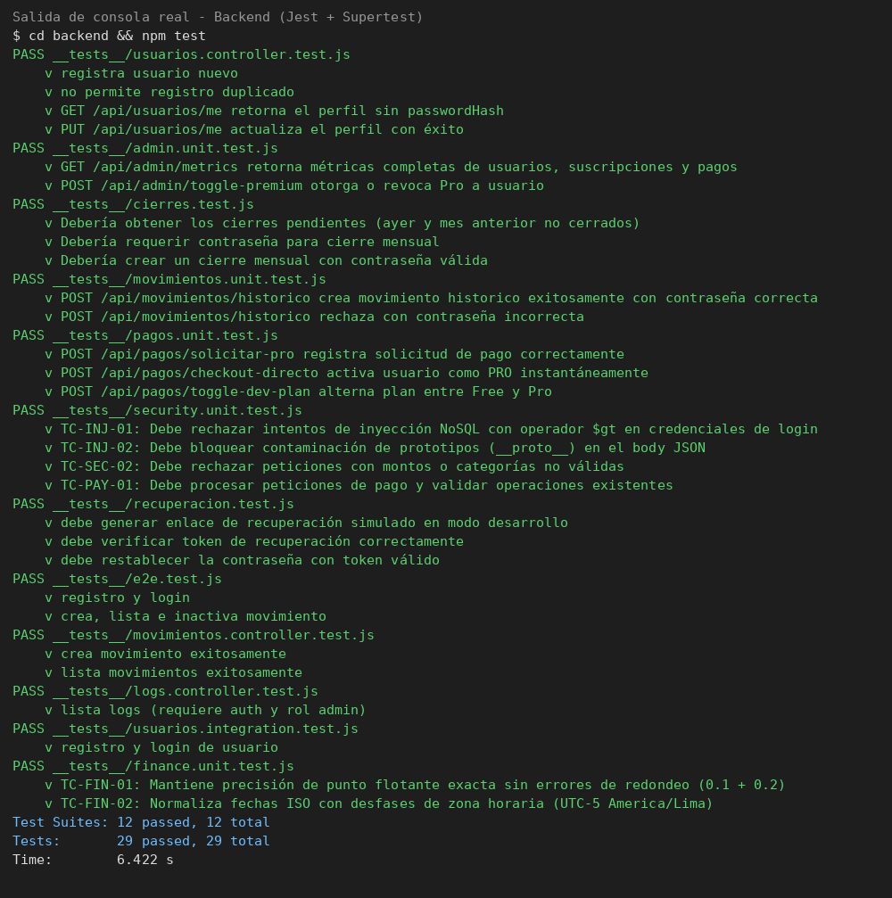
Figura 1. Ejecución real de la suite del backend.

6.2. Frontend (React Testing Library)
Resultado: 9 suites y 13 pruebas; 13 aprobadas (100 %) en 8,8 s. Las pruebas verifican renderizado, validación de campos requeridos y cambio de pestañas; no ejercitan los flujos completos (guardado, reportes, OCR).
Tabla 5. Pruebas automatizadas del frontend
Suite / Página | Pruebas | Qué valida | Estado
LoginPage | 1 | Renderiza el formulario y valida campos | Aprobado
RegisterPage | 2 | Validación de datos y mensaje de éxito | Aprobado
DashboardPage | 2 | Muestra el dashboard con tabla vacía; cambia entre pestañas | Aprobado
ProfilePage | 1 | Muestra datos de perfil | Aprobado
MovimientoFormPage | 2 | Renderiza el formulario; valida campos requeridos | Aprobado
ReportesPage | 1 | Renderiza la vista de reportes | Aprobado
NotFoundPage | 2 | Mensaje 404 y enlace de retorno | Aprobado
IngresosPage / EgresosPage | 1 + 1 | Renderizan la vista | Aprobado
TOTAL | 13 |  | 13 / 13
Fuente: elaboración propia a partir de la ejecución de npm run test:ci, 2026.
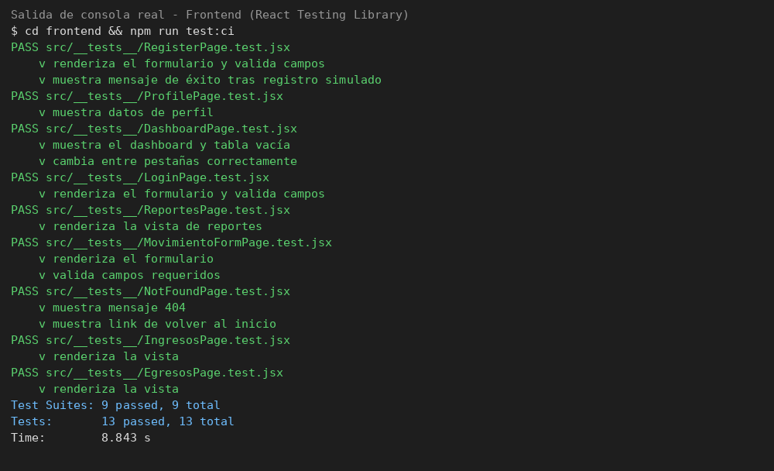
Figura 2. Ejecución real de la suite del frontend.

6.3. SDK
De las 3 suites del SDK, 2 se ejecutan y aprueban (38 pruebas). La suite movimientos-adapter.test.js (28 pruebas definidas) no llega a ejecutarse porque el adaptador usa sintaxis ES Modules (import) y Jest no tiene configurada la transformación con Babel. Se registra como defecto D-01.
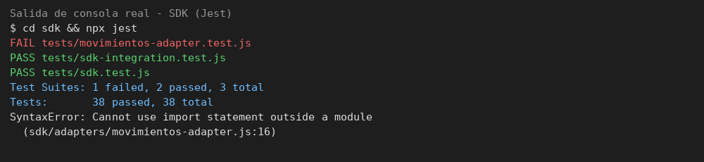
Figura 3. Ejecución real de la suite del SDK: una suite falla al cargarse.

6.4. Catálogo de casos de prueba y pruebas manuales
El proyecto cuenta con un catálogo formal de 34 casos (Guía de Laboratorio N.º 03) y un documento de casos manuales con evidencias (CP-01 a CP-39). Estos casos se mantienen como documentación de aceptación; en este informe no se re-ejecutaron manualmente, por lo que su estado es el declarado por el equipo.
Tabla 6. Catálogo de casos de prueba por tipo
Tipo | Casos | Ejemplos
Unitarias (U) | 7 | U-001 registro de usuario; U-002 balance sin errores de flotantes; U-007 rechazo de monto negativo
Integración (I) | 7 | I-001 React ↔ API; I-003 API ↔ microservicio ML; I-007 rechazo de JWT expirado
Funcionales (F) | 8 | F-003 inactivación lógica y recálculo; F-004 planificador; F-006 acceso sin sesión
No funcionales (NF) | 6 | NF-002 50 peticiones concurrentes; NF-004 rate limiting; NF-005 inyección NoSQL
Aceptación (A) | 6 | A-001 flujo completo; A-004 comprobante borroso; A-006 bloqueo de letras en montos
TOTAL | 34
Fuente: G03-Catálogo de Casos de Prueba FinanceFlow, 2026.

7. Cobertura de código
La cobertura se midió con Jest/Istanbul. El backend alcanza 43,6 % de líneas y el frontend 17,9 %, ambos por debajo de la meta sugerida de 70 %.
Tabla 7. Cobertura global
Componente | Sentencias | Ramas | Funciones | Líneas
Backend | 42,44 % | 20,58 % | 35,86 % | 43,61 %
Frontend | 17,41 % | 10,67 % | 12,58 % | 17,89 %
Fuente: elaboración propia a partir de jest --coverage, 2026.
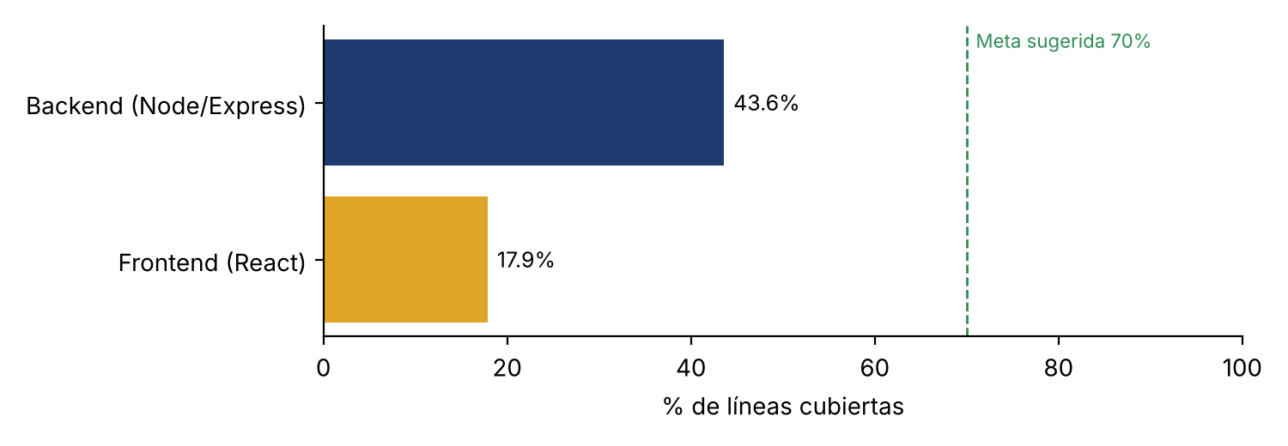
Figura 4. Cobertura de líneas frente a la meta sugerida.
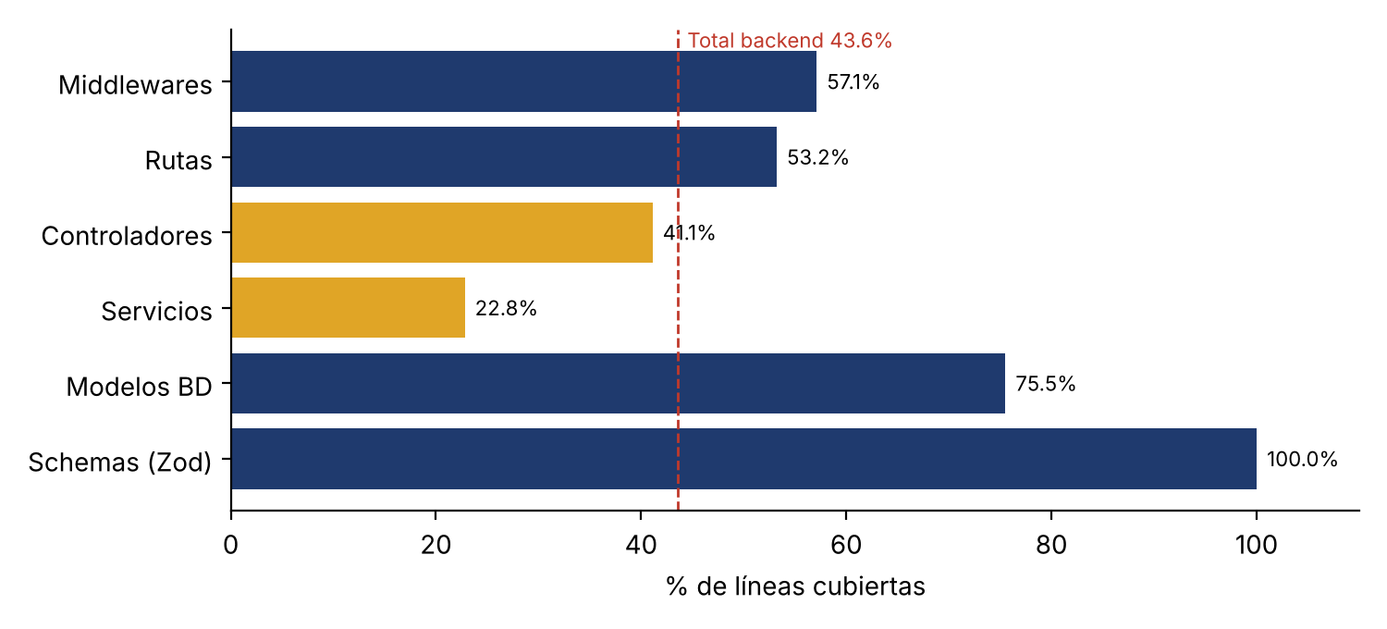
Figura 5. Cobertura de líneas del backend por capa.
Lectura de resultados. Las capas de validación (schemas Zod, 100 %), rate limiting y rutas de movimientos están bien protegidas. Las zonas más débiles son la capa de servicios (22,8 %: movimientos.service 12,5 %, cierres.service 13,9 %), el middleware errorHandler (6,3 %) y, en el frontend, el panel de administración, recordatorios, reportes, el SDK interno y las utilidades de exportación y preprocesamiento de imágenes (0 %).

8. Calidad estática y seguridad

8.1. Revisión de código
El informe de revisión de código del proyecto (agosto de 2026) evaluó ocho principios —DRY, comentar lo necesario, Fail Fast, evitar números mágicos, buenos nombres, no usar variables globales, devolver en lugar de imprimir y uso de espacios en blanco— y registró 7 hallazgos con severidad media o baja, entre ellos la duplicación de la comparación de contraseñas en tres servicios (DRY), números mágicos en servicios y configuración, y nombres poco descriptivos. Las propuestas de refactorización se encuentran documentadas en el repositorio.

8.2. Auditoría de seguridad
La auditoría de seguridad del backend identificó 12 hallazgos, todos reportados como resueltos en el documento AUDITORIA_SEGURIDAD.md.
Tabla 8. Hallazgos de la auditoría de seguridad
Severidad | Cantidad | Ejemplos | Estado reportado
Crítica | 3 | Secreto JWT hardcodeado; IDOR en estado de plan; webhook MercadoPago fail-open | Resuelto
Alta | 2 | Endpoints dev sin autenticación; datos sensibles en logs | Resuelto
Media | 5 | CORS permisivo; trust proxy; condición de carrera en cuota OCR; nodemailer | Resuelto
Baja | 2 | Errores verbosos de Mongoose; lista de admins hardcodeada | Resuelto
Fuente: AUDITORIA_SEGURIDAD.md del repositorio, 2026.
Las pruebas automatizadas respaldan parte de estas correcciones (inyección NoSQL, validación de montos, redacción de contraseñas en logs, protección de rutas por rol). Otras correcciones no tienen una prueba de regresión asociada, por ejemplo la verificación fail-closed del webhook.

8.3. Auditoría de dependencias (estado actual)
Al ejecutar npm audit el 10 de octubre de 2026 se obtuvo: backend, 1 vulnerabilidad alta (nodemailer ≤ 10.0.8, con 5 avisos publicados posteriormente a la auditoría que lo daba por actualizado); frontend, 99 vulnerabilidades (3 bajas, 33 moderadas, 63 altas), mayoritariamente transitivas de react-scripts.
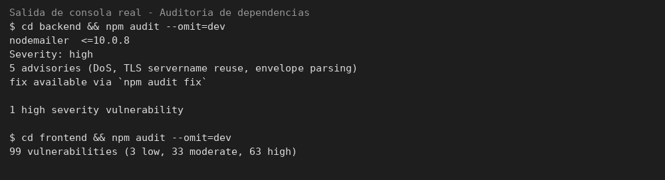
Figura 6. Resultado de npm audit en backend y frontend.

9. Hallazgos de calidad (defectos y brechas del proceso)
Tabla 9. Registro de hallazgos de QA
ID | Hallazgo | Evidencia | Severidad | Prioridad
D-01 | La suite movimientos-adapter.test.js del SDK no se ejecuta (28 pruebas sin correr) | SyntaxError: Cannot use import statement outside a module | Alta | P1
D-02 | Cobertura insuficiente: frontend 17,9 %; backend 43,6 % | Informe de cobertura (sección 7) | Alta | P1
D-03 | Pruebas “E2E” e “integración” con servicios simulados: no ejercitan MongoDB real | e2e.test.js usa jest.spyOn sobre los servicios; jest.setup.js simula findById globalmente | Media | P2
D-04 | Vulnerabilidad alta en nodemailer y 99 en dependencias del frontend | npm audit (sección 8.3) | Alta | P1
D-05 | El pipeline no bloquea ante vulnerabilidades ni exige cobertura mínima | ci.yml: npm audit … || echo | Media | P2
D-06 | Documentación desactualizada: se declaran 94 pruebas y 12 suites de frontend; se ejecutan 80 (29 + 13 + 38) y el frontend tiene 9 suites | Comparación entre casos_de_prueba_con_evidencias.md y la ejecución real | Media | P2
D-07 | Pruebas de frontend superficiales (solo “renderiza la vista”); Ingresos/Egresos no validan lógica | Archivos __tests__ de 13–17 líneas | Media | P2
D-08 | Microservicio ML y app móvil sin pruebas ejecutables en el pipeline | Sin job de CI para ml_backend ni mobile | Media | P3
Fuente: elaboración propia, 2026.

10. Indicadores de calidad
Indicador | Valor | Valoración
Pruebas automatizadas ejecutadas | 80 (backend 29, frontend 13, SDK 38) | —
Tasa de aprobación de lo ejecutado | 80 / 80 = 100 % | Buena
Suites que no ejecutan | 1 (SDK adapter) | Deficiente
Cobertura de líneas backend / frontend | 43,6 % / 17,9 % | Insuficiente
Hallazgos de seguridad resueltos (auditoría) | 12 / 12 | Buena
Vulnerabilidades altas en dependencias | 1 backend; 63 frontend | Deficiente
Tiempo de la suite (backend + frontend) | 6,4 s + 8,8 s | Buena
Pipeline CI activo | Sí (audit + test backend y frontend) | Aceptable
Fuente: elaboración propia, 2026.

11. Plan de mejora
# | Acción | Hallazgo | Prioridad
1 | Configurar Babel/ESM en el SDK para ejecutar la suite del adapter | D-01 | P1
2 | Actualizar nodemailer y ejecutar npm audit fix en backend y frontend; evaluar migrar de react-scripts | D-04 | P1
3 | Añadir pruebas a servicios críticos (movimientos, cierres, usuarios) y al errorHandler hasta ≥ 70 % | D-02 | P1
4 | Incorporar mongodb-memory-server para pruebas de integración reales y un E2E con Playwright | D-03 | P2
5 | Endurecer el pipeline: quitar “|| echo”, fijar umbral de cobertura (--coverageThreshold) | D-05 | P2
6 | Actualizar la documentación con cifras generadas automáticamente desde el pipeline | D-06 | P2
7 | Ampliar pruebas de frontend: flujos de formulario, reportes y administración | D-07 | P2
8 | Agregar jobs de CI para ml_backend (pytest) y mobile | D-08 | P3
Fuente: elaboración propia, 2026.

12. Conclusiones
- FinanceFlow cuenta con una base de aseguramiento de calidad sólida: un pipeline de integración continua, pruebas automatizadas que aprueban al 100 % (80 de 80 ejecutadas), un catálogo formal de 34 casos y una auditoría de seguridad con 12 hallazgos corregidos.
- La principal debilidad es la profundidad de las pruebas: la cobertura (43,6 % backend, 17,9 % frontend) y el uso extensivo de simulaciones limitan la confianza en los flujos reales de datos.
- El proceso de QA tiene brechas propias —una suite del SDK que no corre, un pipeline que no falla ante vulnerabilidades y documentación con cifras desactualizadas— que se corrigen con acciones de bajo costo.
- Se recomienda ejecutar el plan de mejora en el orden de prioridad indicado antes de un nuevo despliegue a producción.

13. Anexos y referencias
- Repositorio: https://github.com/KrCrimson/FinanceFlow
- tests_README.md y documentacion/anexos/casos_de_prueba_con_evidencias.md
- documentacion/anexos/G03-Catalogo_de_Casos_de_Prueba_FinanceFlow.xlsx
- AUDITORIA_SEGURIDAD.md y REPORTE_HALLAZGOS_REVISION_CODIGO.md
- .github/workflows/ci.yml (pipeline de integración continua)
- Material del curso: Aseguramiento de la Calidad en la fase de Construcción (Construcción de Software II).

